
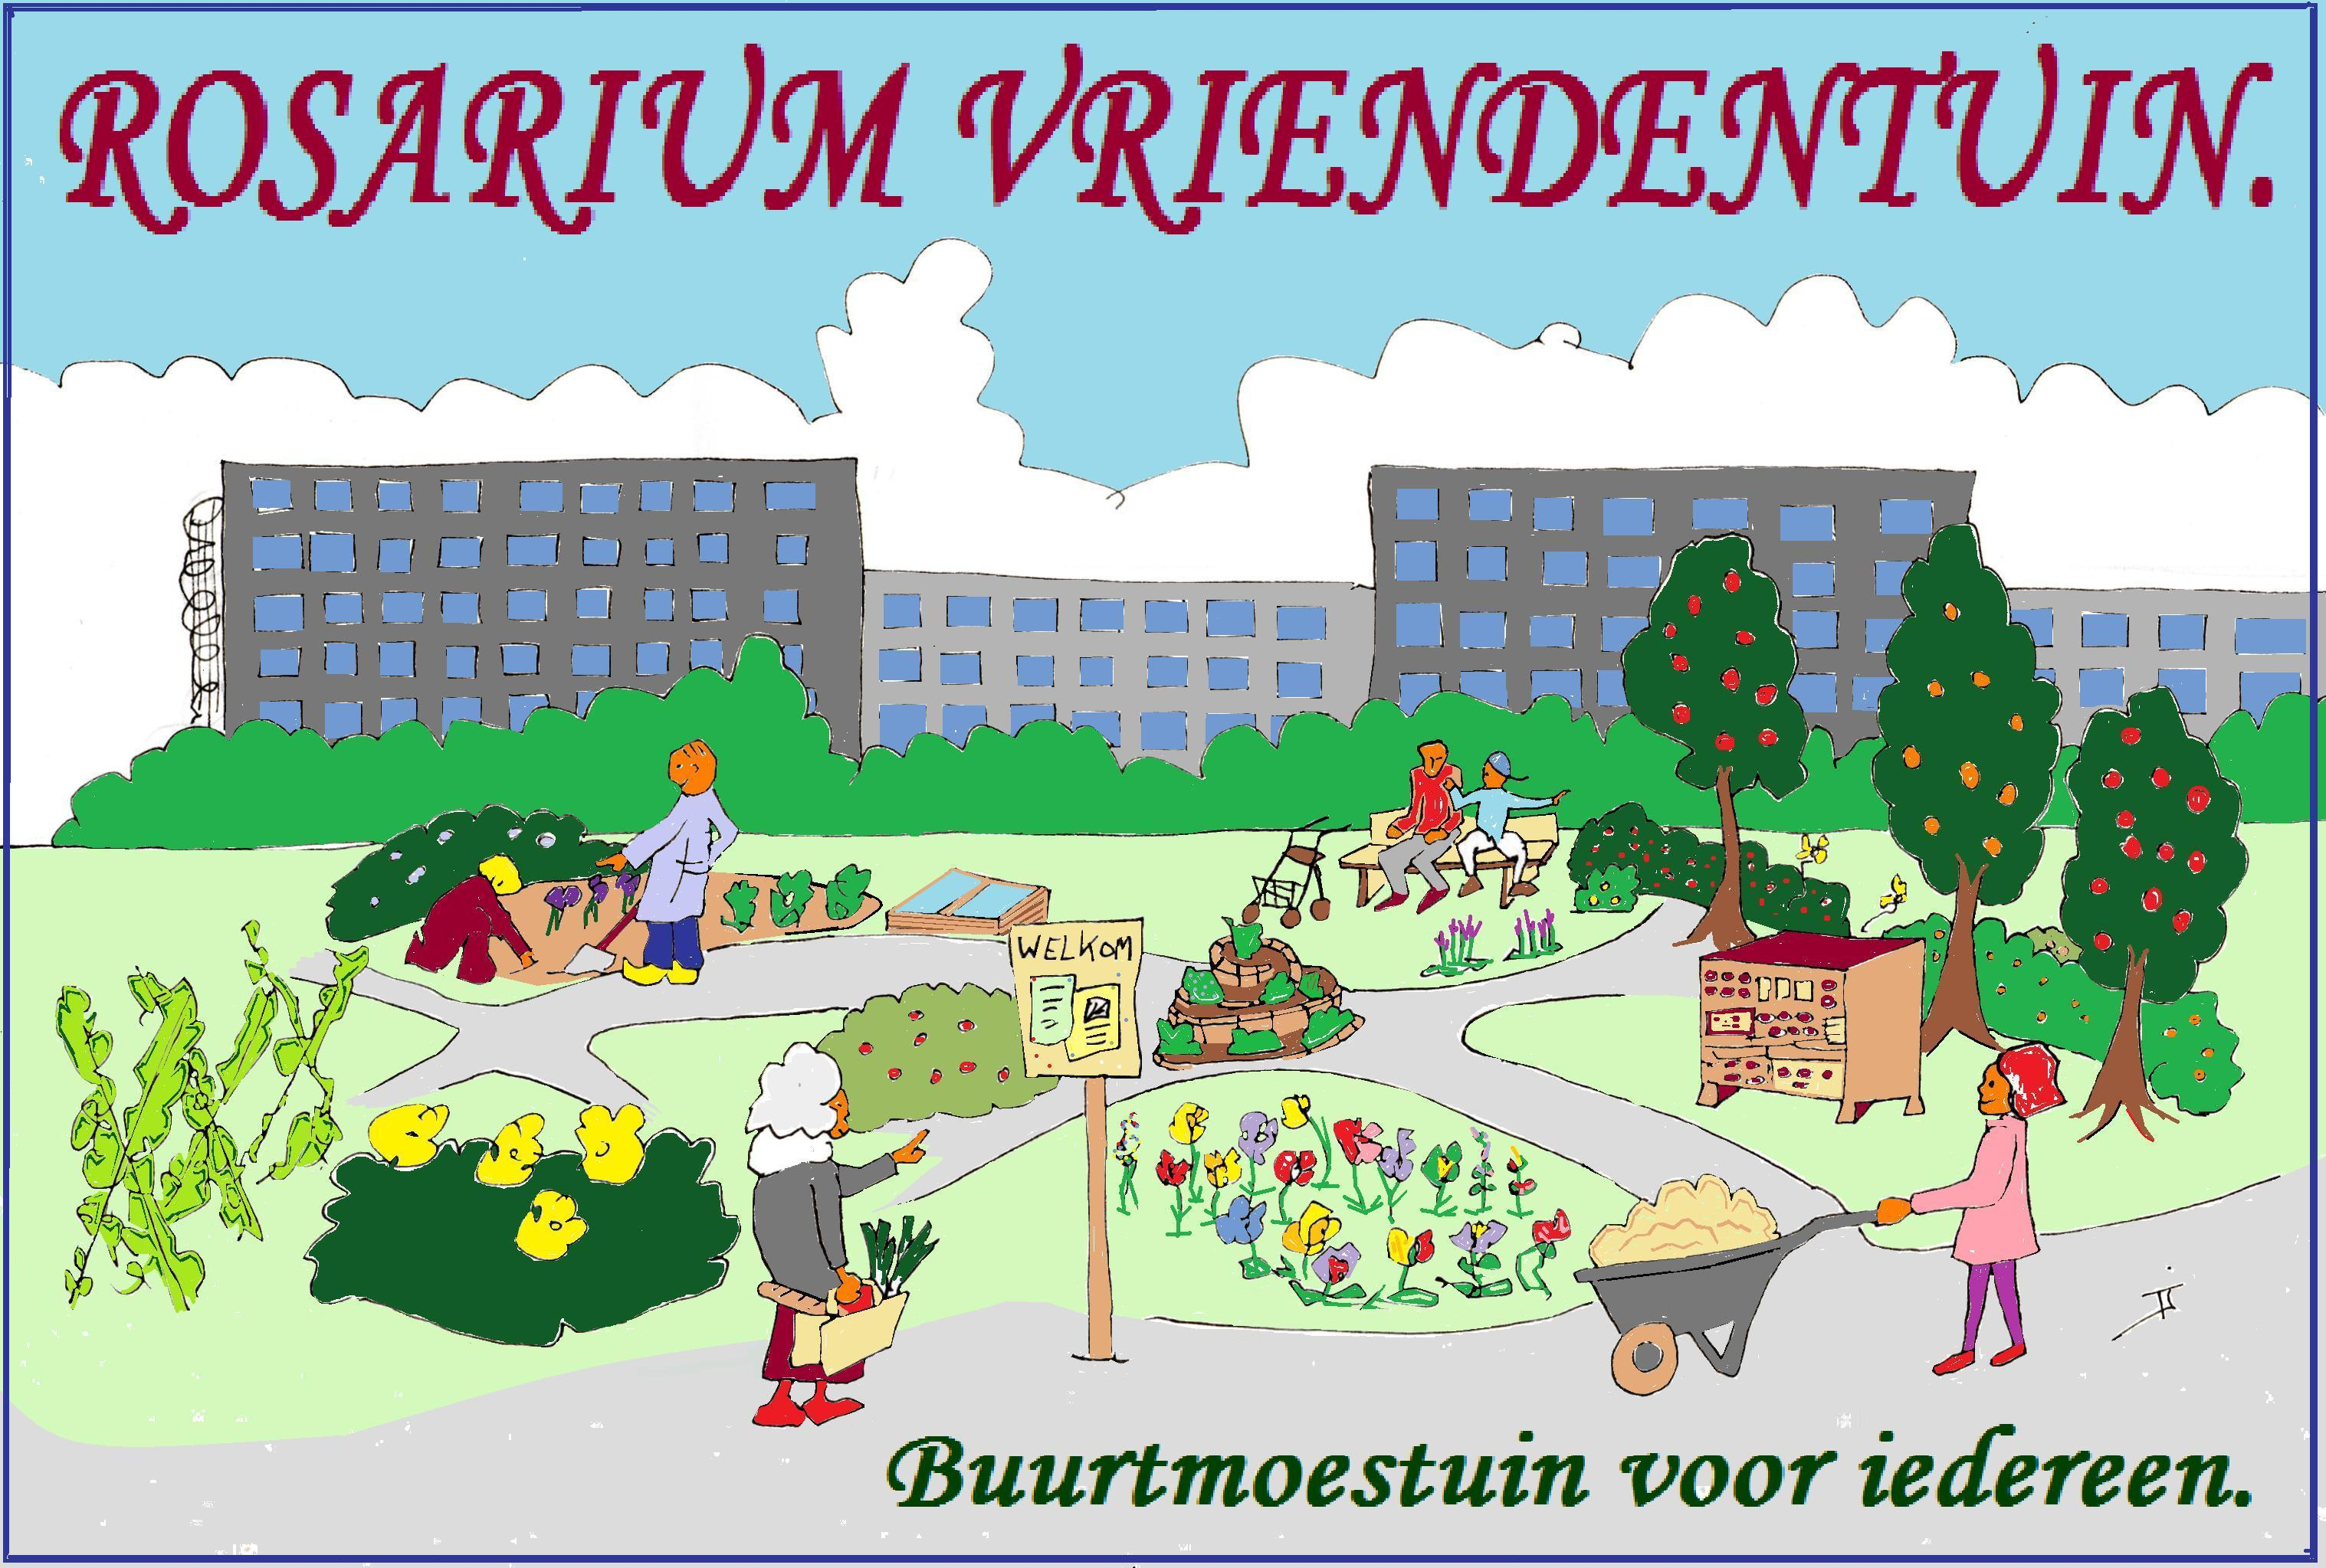
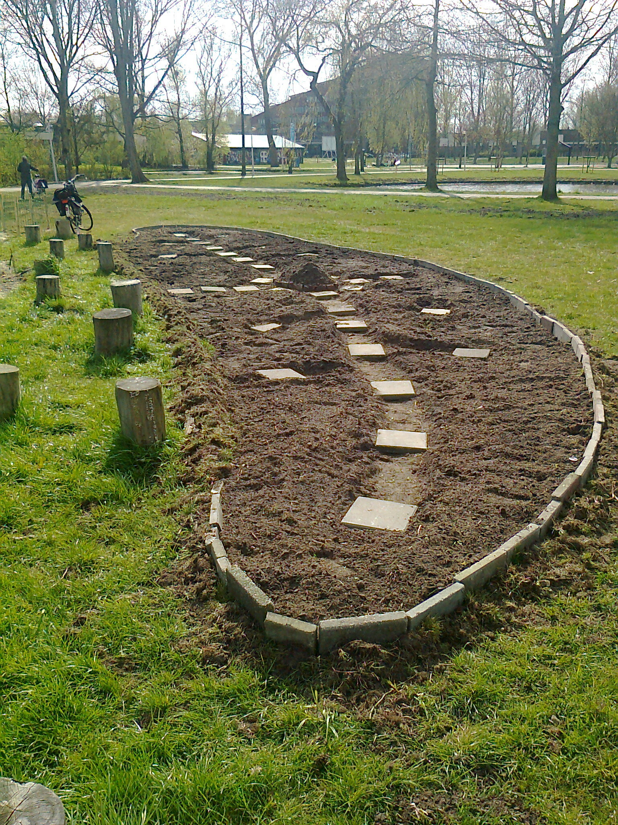


IN HET ROSARIUMPARK (GROENPLEIN) BEVINDT ZICH NU EEN BUURTMOESTUIN.

DE ROSARIUM VRIENDENTUIN.

Dit is een openbare moestuin/eetbare tuin waar buurtbewoners zelf aan de slag kunnen en zelf kunnen oogsten. De tuin zal niet alleen groente bevatten maar ook een eetbare plantentuin, een perk vol theekruiden, vergeten groenten en noem maar op. Er wordt zoveel mogelijk zonder kosten gewerkt en gebruik gemaakt van natuurlijke materialen of hergebruik. Er zullen van tijd tot tijd activiteiten ontplooid worden zoals workshops ( b.v. Vergeten groenten, welk ‘onkruid’ kun je eten) of kleinschalige bouwprojecten (b.v. een omheining van wilgentenen), of een kookworkshops in Buurtcentrum de Pelikaan of een buurtpicknick in het park. De tuin kan gebruikt worden voor educatieve en ontspannende activiteiten, maar vooral als een fleurige (en eetbare) ontmoetingsplaats van jong en oud.

Wil je meedoen? Je bent van harte welkom. We doen het samen!

Vaste momenten dat er op de tuin wordt gewerkt:
Maandagochtend van 10:00 tot 12:00.
Donderdagmiddag van 15:30 tot 17:30

Meer informatie:
passander@gmail.com
06-47635401
Rosarium Vriendentuin

